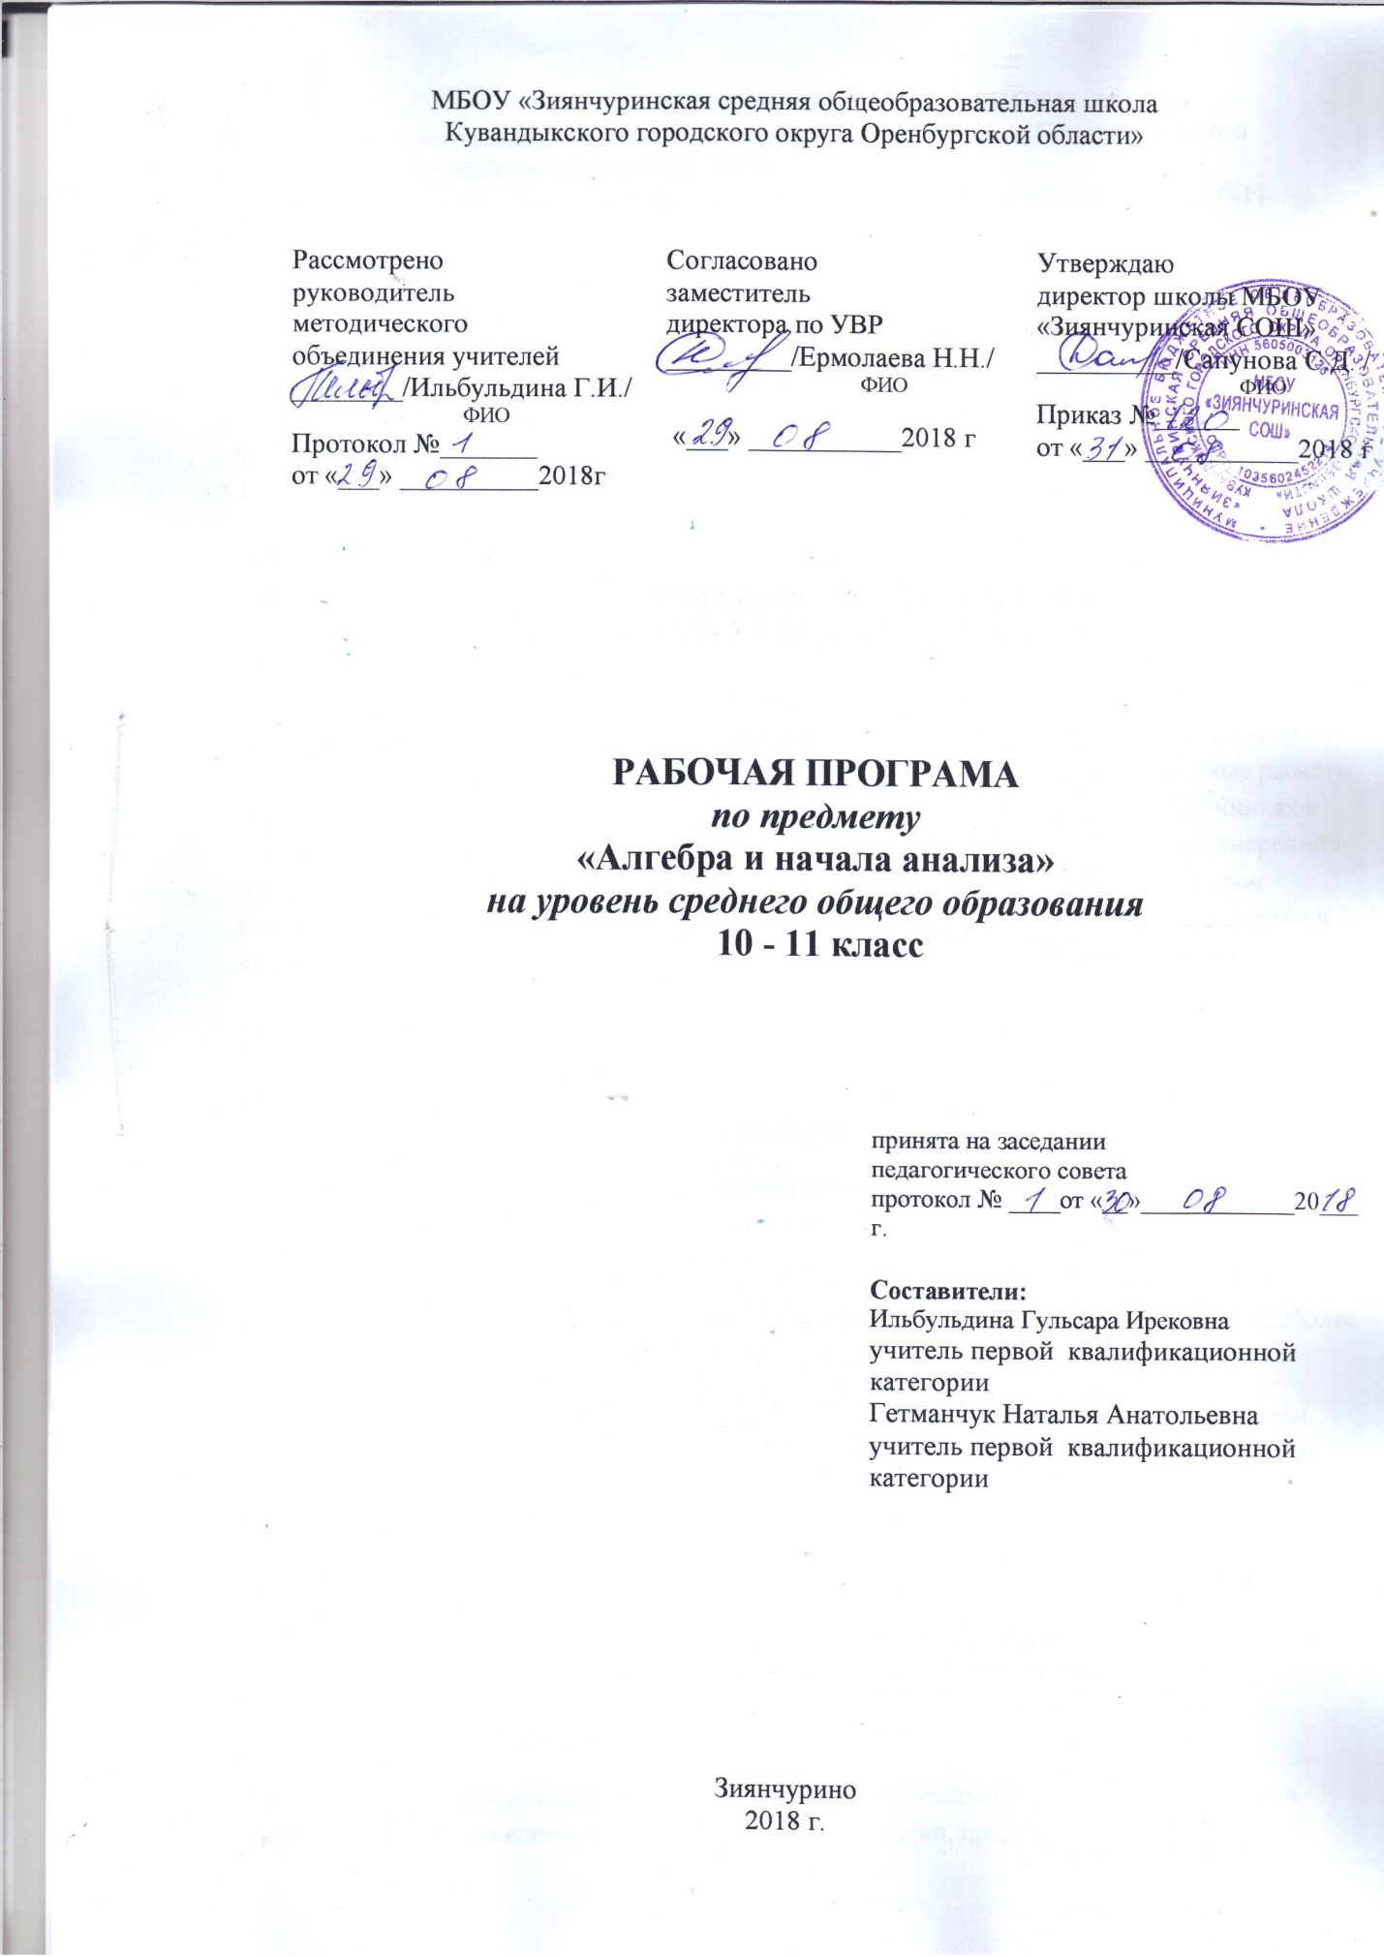

1. **Пояснительная записка**

Данная рабочая программа составлена в соответствии с требованиями Государственного стандарта (Федеральный компонент ГОС, 2004г.).

Программы. Математика 5-6 классы. Алгебра 7-9 классы. Алгебра и начала анализа 10-11 классы./авт.сост. И.И.Зубарева, А.Г,Мордкович.

М. Мнемозина, 2014./

А. Г. Мордкович, Алгебра и начала математического анализа 10–11 классы. Часть 1- Учебник - М.: Мнемозина 2014 г.;

А. Г. Мордкович, Алгебра и начала математического анализа 10–11 классы. Часть 2- Задачник – М: Мнемозина 2014 г.;

А.Г. Мордкович, Алгебра и начала анализа 10-11 классы, контрольные работы, М. Мнемозина

В связи с реальной необходимостью в наши дни большое значение приобрела проблема полноценной базовой математической подготовки учащихся. Учащиеся 10-11 классов определяют для себя значимость математики, её роли в развитии общества в целом. Без конкретных математических знаний затруднено понимание принципов устройства и использования современной техники, восприятие научных знаний, восприятие и интерпретация разнообразной социальной, экономической, политической информации, малоэффективна повседневная практическая деятельность. Интерес к вопросам обучения математики обусловлен жизненной необходимостью выполнять достаточно сложные расчёты, пользоваться общеупотребительной вычислительной техникой, находить в справочниках и применять нужные формулы, владеть практическими приёмами геометрических измерений и построений, читать информацию, представленную в виде таблиц, диаграмм, графиков, понимать вероятностный характер случайных событий, составлять несложные алгоритмы и др.

Огромную важность в непрерывном образовании личности приобретают вопросы, требующие высокого уровня образования, связанного с непосредственным применением математики. Таким образом, расширяется круг школьников, для которых математика становится профессионально значимым предметом.

Особенность изучаемого курса состоит в формировании математического стиля мышления, проявляющегося в определённых умственных навыках.

Использование в математике нескольких математических языков даёт возможность развивать у учащихся точную, экономную и информативную речь, умение отбирать наиболее подходящие языковые средства.

Математическое образование вносит свой вклад в формирование общей культуры человека: знакомство с методами познания действительности (понимание диалектической взаимосвязи математики и действительности, представление о предмете и методе математики, его отличиях от методов естественных и гуманитарных наук, об особенностях применения математики для решения научных и прикладных задач). Изучение математики развивает воображение, пространственные представления. История развития математического знания даёт возможность пополнить запас историко-научных знаний школьников, сформировать у них представления о математике как части общечеловеческой культуры.

**Целью** прохождения настоящего курса является:

**овладение** системой математических знаний и умений, необходимых для применения в практической деятельности, изучения смежных дисциплин, продолжения образования;

**интеллектуальное развитие,** формирование качеств личности, необходимых человеку для полноценной жизни в современном обществе: ясность и точность мысли, критичность мышления, интуиция, логическое мышление, элементы алгоритмической культуры, пространственных представлений, способность к преодолению трудностей;

**формирование представлений** об идеях и методах математики как универсального языка науки и техники, средства моделирования явлений и процессов;

**воспитание** культуры личности, отношения к математике как к части общечеловеческой культуры, понимание значимости математики для научно-технического прогресса.

В ходе ее достижения решаются **задачи:**

1).Систематизация сведений о числах; изучение новых видов числовых выражений и формул; совершенствование практических навыков и вычислительной культуры, расширение и совершенствование алгебраического аппарата, сформированного в основной школе, и его применение к решению математических и нематематических задач;

2). Расширение и систематизация общих сведений о функциях, пополнение класса изучаемых функций, иллюстрация широты применения функций для описания и изучения реальных зависимостей;

3).Знакомство с основными идеями и методами математического анализа.

**Место предмета в учебном плане**

Федеральный базисный учебный план для образовательных учреждений Российской Федерации рассчитан на 204 часа для обязательного изучения алгебры и начала анализана ступени среднего общего образования в 10-х и 11-х классах из расчета 3 учебных часа в неделю в каждом классе.

**Формы организации учебных занятий:**

К формам организации образовательного процесса относятся следующие

самостоятельные  типы и формы уроков: традиционный тип урока; урок закрепления знаний; урок повторения,  урок обобщения и систематизации знаний, урок контроля знаний, нетрадиционный тип урока (урок- ролевая игра; урок-путешествие и т.д.)

С точки зрения эффективности  затрат  времени  школьников и учителей методы подразделяют на три группы: методы организации учебно-познавательной деятельности, методы её стимулирования, методы контроля за её эффективностью.

**Обще дидактические методы, характеризующие познавательную деятельность учащихся:**

1. Объяснительно-иллюстративный;
2. Репродуктивный;
3. Метод проблемного изложения;
4. Эвристический или частично-поисковый;
5. Исследовательский.
6. Каждый метод обучения, применяемый учителем, связан непосредственно с соответствующими этому методами, приёмами и видами учебной деятельности.

**Основные формы обучения:**

Фронтальная форма;

 Групповая форма обучения;

Индивидуальная форма обучения;

Коллективная форма организации обучения.

С учетом уровневой специфики классов выстроена система учебных занятий (уроков), спроектированы цели, задачи, ожидаемые результаты обучения (планируемые результаты), что представлено в схематической форме ниже. Планируется использование новых педагогических технологий в преподавании предмета. В течение года возможны коррективы календарно – тематического планирования, связанные с объективными причинами.

Обучение ориентировано на воспитание школьника — гражданина и патриота России, развитие духовно-нравственного мира школьника, его национального самосознания. Эти положения нашли отражение в содержании уроков. В процессе обучения должно быть сформировано умение формулировать свои мировоззренческие взгляды и на этой основе - воспитание гражданственности и патриотизма.

   Компьютер нашел свое место в каждой школе. Материально- техническая сторона компьютерной базы школ непрерывно улучшается. Все большее число учащихся осваивают первоначальные навыки пользователя компьютером. Цель создания данной рабочей программы – внедрение компьютерных технологий в учебный процесс преподавания алгебры в 10 классе.

        Изучение многих тем в математике связано с знанием и пониманием свойств элементарных функций. Решение уравнений, неравенств, различных задач предполагает глубокое знание поведения элементарных функций. Научиться распознавать графики таких функций, суметь рассказать об их свойствах помогают компьютерные слайды.       Использование компьютерных технологий  в преподавании математики позволяет непрерывно менять формы работы на уроке, постоянно чередовать устные и письменные упражнения, осуществлять разные подходы к решению математических задач, а это постоянно создает и поддерживает интеллектуальное напряжение учащихся, формирует у них устойчивый интерес  к изучению данного предмета.

    Для обеспечения плодотворного учебного процесса предполагается использование информации и материалов Интернет – ресурсов.

Алгебра и начала анализа как учебный предмет наряду с геометрией и информатикой входит в образовательную область «математика и информатика», закладывает основы математического образования.

Федеральный базисный  учебный план для образовательных учреждений отводит  в  11 классе 3 ч в неделю, всего 102 ч. для обязательного изучения учебного предмета алгебра на этапе основного общего образования.

**Формы текущего и итогового контроля:**

* Предварительный контроль знаний выявляет состояние познавательной деятельности обучающихся, в первую очередь –индивидуального уровня каждого ученика;
* Текущий контроль знаний может иметь следующие виды: устный опрос, проверка выполнения письменных домашних заданий; контрольные работы, тестирование, самостоятельные работы, семинарские занятия, интернет-тестирование;
* Тематический контроль знаний предполагает контроль за уровнем знаний обучающихся по определённым темам и устанавливается используемой программой учебной дисциплины, календарно-тематическим планированием;
* Промежуточный контроль знаний проводится с целью определения соответствия уровня и качества подготовки обучающихся и оценивает результаты учебной деятельности обучающихся за четверть и полугодие;

Формы контроля: проверочная работа; контрольная работа.

* Итоговый контроль знаний предполагает контроль  за уровнем знаний в конце учебного года. В 11 классе- ЕГЭ. Форма контроля: итоговая контрольная работа.

**Формы контроля:**

устный контроль: фронтальный опрос, направленный на диагностику теоретических знаний; индивидуальный опрос, собеседование по теме.

Письменный контроль: контрольная работа; самостоятельная работа.

Программированный контроль: тестирование на компьютере.

Самоконтроль( умение самостоятельно находить допущенные ошибки, намечать способы их устранения.

**Контрольные работы:**

1. Контрольных работ в 10 классе – 7
2. Зачёт – 1.
3. Контрольных работ в 11 классе – 7
4. Контрольные срезы по текстам МО -5
5. **ПЛАНИРУЕМЫЕ РЕЗУЛЬТАТЫ**

**в результате изучения математики ученик 10 класса должен**

**знать/понимать**

значение математической науки для решения задач, возникающих в теории и практике; широту и в то же время ограниченность применения математических методов к анализу и исследованию процессов и явлений в природе и обществе;

значение практики и вопросов, возникающих в самой математике для формирования и развития математической науки; историю развития понятия числа, создания математического анализа, возникновения и развития геометрии;

универсальный характер законов логики математических рассуждений, их применимость во всех областях человеческой деятельности;

вероятностный характер процессов окружающего мира;

**АЛГЕБРА**

**уметь**

выполнять арифметические действия, сочетая устные и письменные приёмы, применение вычислительных устройств; пользоваться оценкой и прикидкой при практических расчётах;

проводить по известным формулам преобразования тригонометрических выражений;

вычислять значения числовых и буквенных выражений, осуществляя необходимые подстановки и преобразования;

**использовать приобретённые знания и умения в практической деятельности и повседневной жизни**для:

практических расчётов по формулам, используя при необходимости справочные материалы и простейшие вычислительные устройства

**ФУНКЦИИ И ГРАФИКИ**

**уметь**

определять значение функции по значению аргумента при различных способах задания функции;

строить графики изученных функций;

описывать по графику и в простейших случаях по формуле поведение и свойства функций, находить по графику наибольшие и наименьшие значения;

решать уравнения, простейшие системы уравнений, используя свойства функций и их графиков;

**использовать приобретённые знания и умения в практической деятельности и повседневной жизни**для:

описания и исследования с помощью функций реальных зависимостей, представления их графически; интерпретации графиков реальных процессов.

**НАЧАЛА МАТЕМАТИЧЕСКОГО АНАЛИЗА**

**уметь**

вычислять производные элементарных функций, применяя правила вычисления и используя справочные материалы;

исследовать в простейших случаях функции на монотонность, находить наибольшие и наименьшие значения функций, строить графики простейших рациональных функций с использованием аппарата математического анализа;

решать задачи с применением уравнения касательной к графику функции;

решать задачи на нахождение наибольшего и наименьшего значения функции на отрезке;

**использовать приобретённые знания и умения в практической деятельности и повседневной жизни**для:

решения геометрических, физических, экономических и других прикладных задач, в том числе на наибольшее и наименьшее значения с применением аппарата математического анализа

**УРАВНЕНИЯ И НЕРАВЕНСТВА**

**уметь**

решать простейшие тригонометрические уравнения и их системы;

использовать для приближённого решения уравнений графический метод;

изображать на координатной плоскости множества решений простейших уравнений и их систем;

находить приближённые решения уравнений и их систем, используя графический метод;

решать уравнения, неравенства и системы с применением графических представлений, свойств функций, производной;

**использовать приобретённые знания и умения в практической деятельности и повседневной жизни** для:

построения и исследования простейших математических моделей.

**В результате изучения математики на базовом уровне ученик 11 класса должен**

**знать/понимать**

значение математической науки для решения задач, возникающих в теории и практике; широту и в то же время ограниченность применения математических методов к анализу и исследованию процессов и явлений в природе и обществе;

значение практики и вопросов, возникающих в самой математике для формирования и развития математической науки; историю развития понятия числа, создания математического анализа, возникновения и развития геометрии;

универсальный характер законов логики математических рассуждений, их применимость во всех областях человеческой деятельности;

вероятностный характер различных процессов окружающего мира;

**АЛГЕБРА**

**уметь**

выполнять арифметические действия, сочетая устные и письменные приемы, применение вычислительных устройств; находить значения корня натуральной степени, степени с рациональным показателем, логарифма, используя при необходимости вычислительные устройства; пользоваться оценкой и прикидкой при практических расчетах;

проводить по известным формулам и правилам преобразования буквенных выражений, включающих степени, радикалы, логарифмы и тригонометрические функции;

вычислять значения числовых и буквенных выражений, осуществляя необходимые подстановки и преобразования;

**использовать приобретенные знания и умения в практической деятельности и повседневной жизни**для:

практических расчетов по формулам, включая формулы, содержащие степени, радикалы, логарифмы и тригонометрические функции, используя при необходимости справочные материалы и простейшие вычислительные устройства;

**ФУНКЦИИ И ГРАФИКИ**

**уметь**

определять значение функции по значению аргумента при различных способах задания функции;

строить графики изученных функций;

описывать по графику  поведение и свойства функций, находить по графику функции наибольшие и наименьшие значения;

решать уравнения, простейшие системы уравнений, используя *свойства функций* и их графиков;

**использовать приобретенные знания и умения в практической деятельности и повседневной жизни**для:

описания с помощью функций различных зависимостей, представления их графически, интерпретации графиков;

**НАЧАЛА МАТЕМАТИЧЕСКОГО АНАЛИЗА**

**уметь**

вычислять производные *и первообразные* элементарных функций, используя справочные материалы;

исследовать в простейших случаях функции на монотонность, находить наибольшие и наименьшие значения функций, строить графики многочленов и простейших рациональных функций с использованием аппарата математического анализа;

вычислять в простейших случаях площади с использованием первообразной*;*

**использовать приобретенные знания и умения в практической деятельности и повседневной жизни**для:

решения прикладных задач, в том числе социально-экономических и физических, на наибольшие и наименьшие значения, на нахождение скорости и ускорения;

**УРАВНЕНИЯ И НЕРАВЕНСТВА**

**уметь**

решать рациональные, показательные и логарифмические уравнения и неравенства, простейшие иррациональные и тригонометрические уравнения, их системы;

составлять уравнения и неравенства по условию задачи;

использовать для приближенного решения уравнений и неравенств графический метод;

изображать на координатной плоскости множества решений простейших уравнений и их систем;

**использовать приобретенные знания и умения в практической деятельности и повседневной жизни**для:

построения и исследования простейших математических моделей;

**ЭЛЕМЕНТЫ КОМБИНАТОРИКИ, СТАТИСТИКИ И ТЕОРИИ ВЕРОЯТНОСТЕЙ**

**уметь**

решать простейшие комбинаторные задачи методом перебора, а также с использованием известных формул;

вычислять в простейших случаях вероятности событий на основе подсчета числа исходов;

**использовать приобретенные знания и умения в практической деятельности и повседневной жизни**для:

анализа реальных числовых данных, представленных в виде диаграмм, графиков;

анализа информации статистического характера.